Министерство науки и высшего образования Российской Федерации

Федеральное государственное бюджетное образовательное учреждение высшего образования

«Рязанский государственный радиотехнический

университет имени В.Ф. Уткина»

Кафедра «ЭВМ»

Отчет о практической работе №5

«Тестирование с помощью JMeter»

по дисциплине

«Сопровождение программных систем»

Выполнили:

Студенты группы 045

Анохин В.А.

Вашкулатов Н.А.

Проверили:

асс. каф. ЭВМ Баранова С.Н.

**Цель работы**: получить практические навыки тестирования сервисов с помощью инструмента JMeter.

**Ход работы**

1. Проведите тестирование с разными характеристиками количества пользователей и повторений.

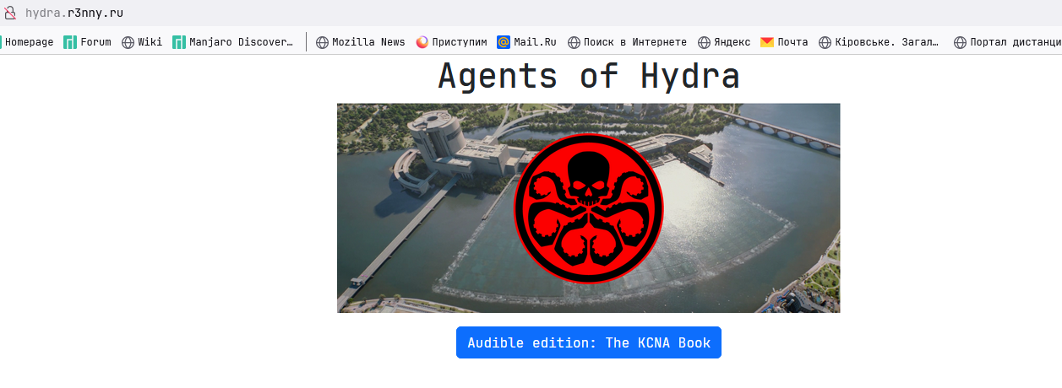Для тестирования развернем 1 экземпляр простого приложения в kubernetes, которое отдает простую html страничку (рисунок 1 - 2).

Рисунок 1 – Тестируемое приложение

Рисунок 2 – 1 экземпляр приложения

Создадим Thread Group (рисунок – 3).

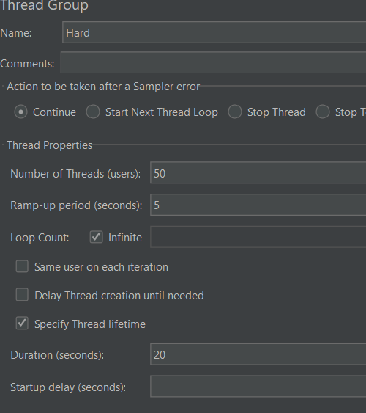

Рисунок 3 – Thread Group

Результат прогона сценария на рисунке 4.

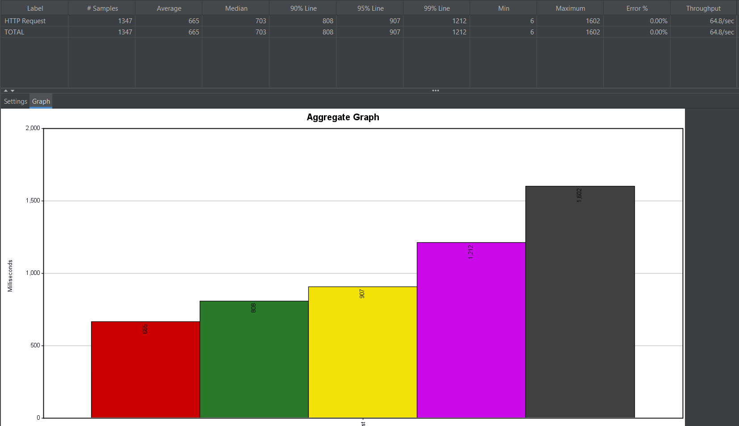

Рисунок 4 – Результат для 1 экземпляра

Развернем 15 экземпляров (рисунок 5)

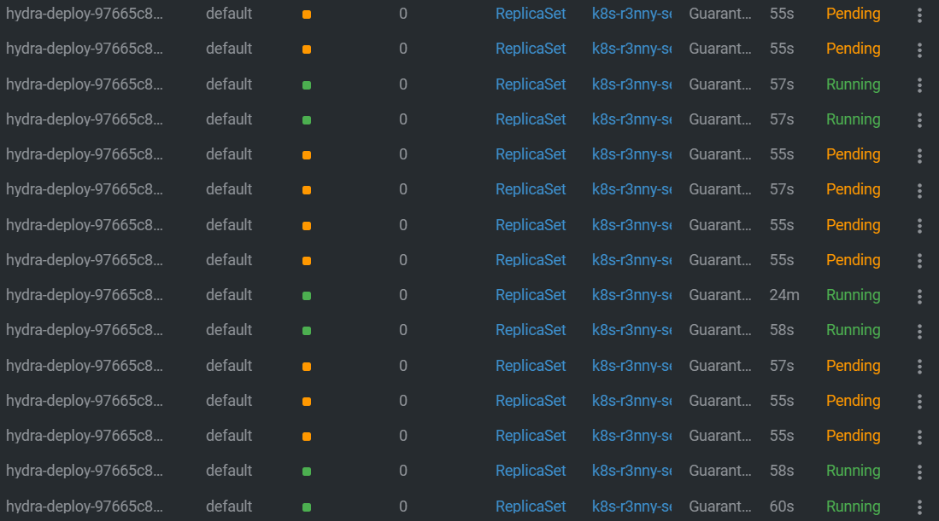

Рисунок 5 – 15 экземпляров приложения

Результат прогона для 15 экземпляров на рисунке 6.

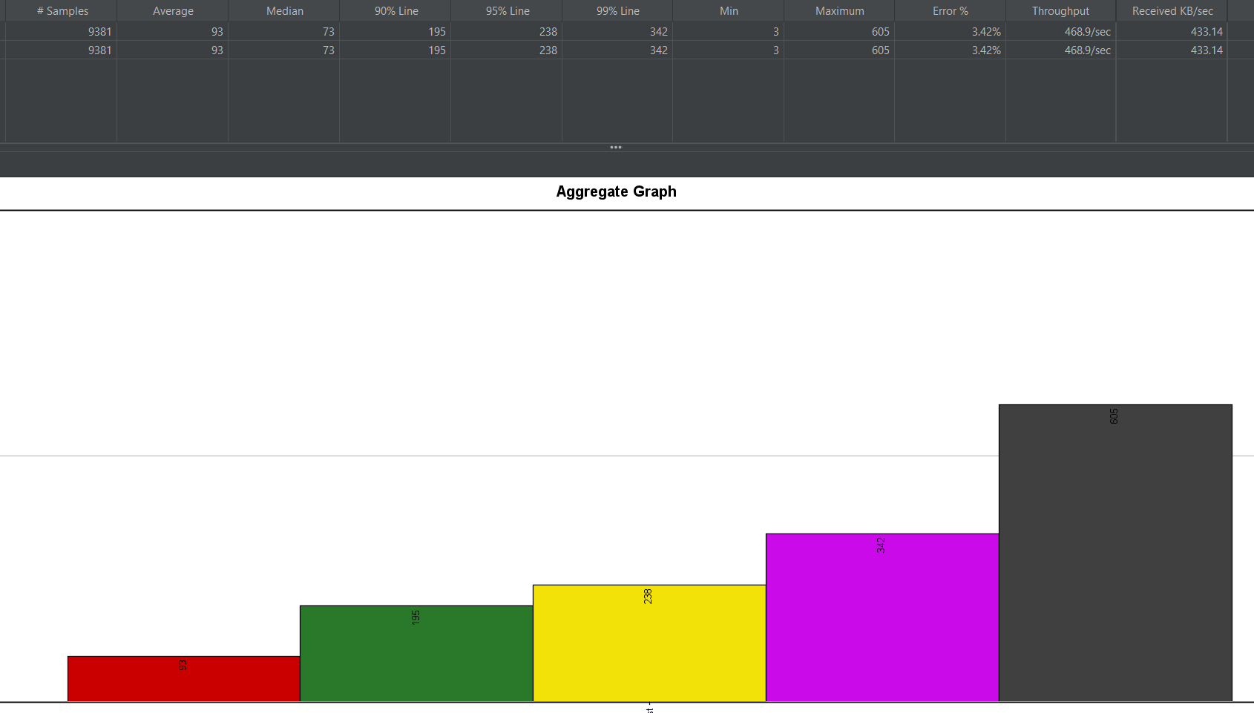

Рисунок 6 – Результат для 15 экземпляров

2.Тестирование регистрации.

Существующий аккаунт (рисунок 7)

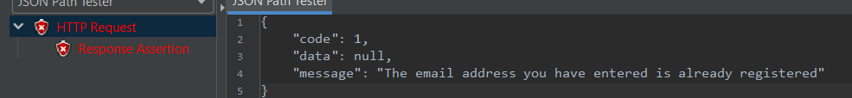

Рисунок 7 – Существующий аккаунт

Новый аккаунт (рисунок 8)

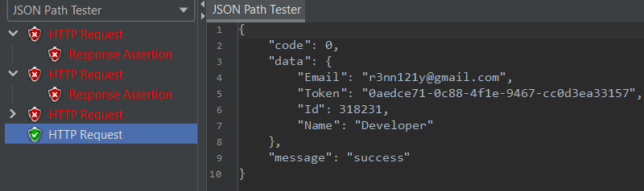

Рисунок 8 – Новый аккаунт

3. Тестирование аутентификации.

Успешная аутентификации (рисунок 9)

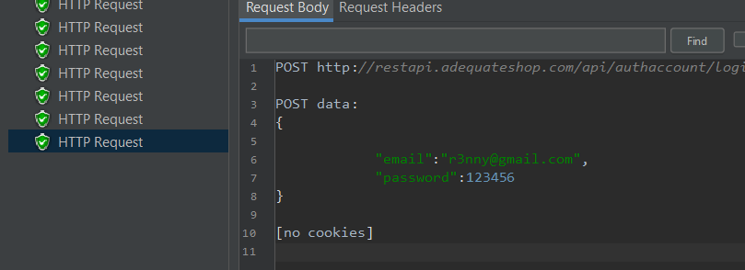

Рисунок 9 – Успешная аутентификация

Неудачная аутентификация (рисунок 10)

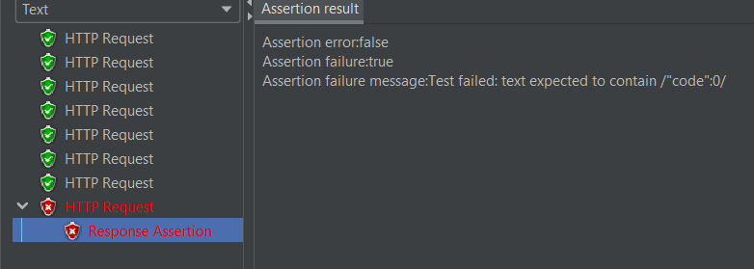

Рисунок 10 – Неудачная аутентификация

4. Get All Users с страницей 10.

Запрос с параметром page на рисунке 11.

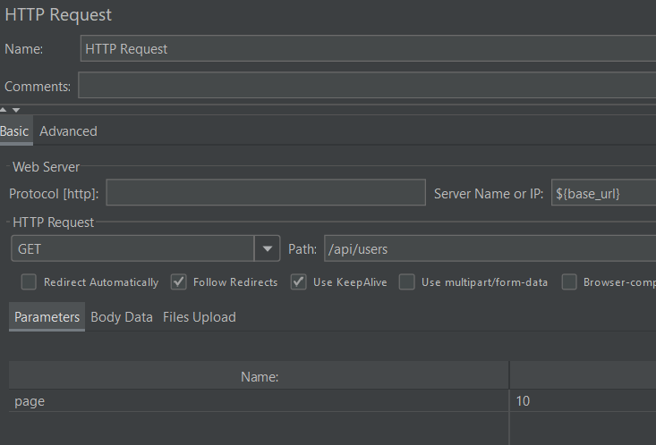

Рисунок 11 – Запрос для GetAllUsers

Для сохранения id используется скрипт (рисунок 12).

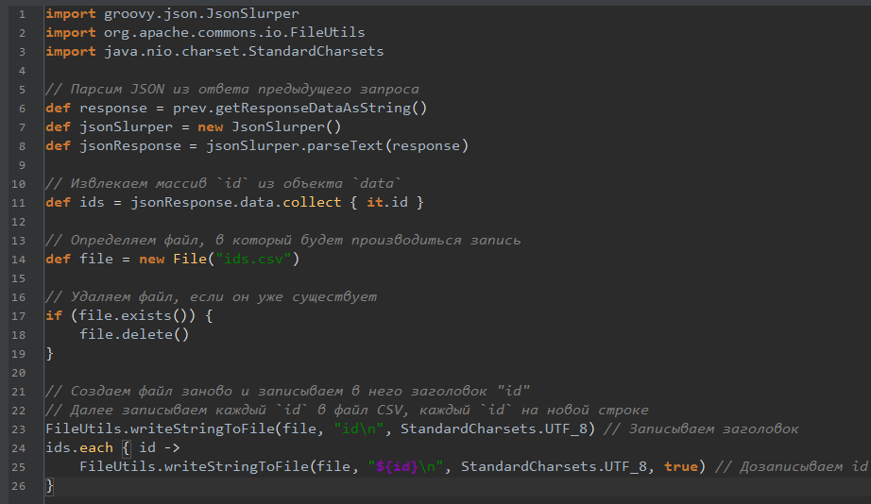

Рисунок 12 – Сохранение id в csv

5. Get user by Id для id из пункта 4.

Сделаем объект, для получения данных из csv (рисунок 13)

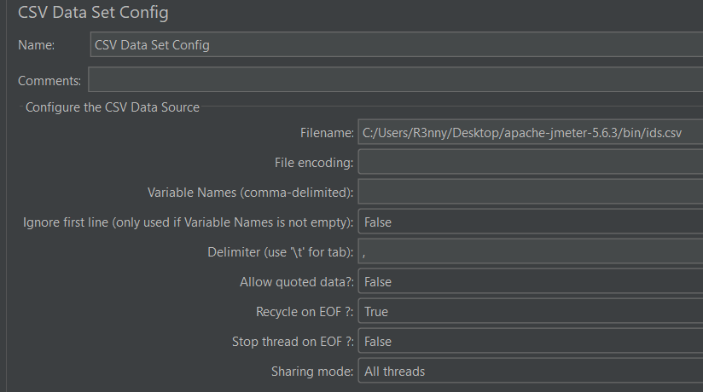

Рисунок 13 – Загрузка id

Укажем id в запросе (рисунок 14)

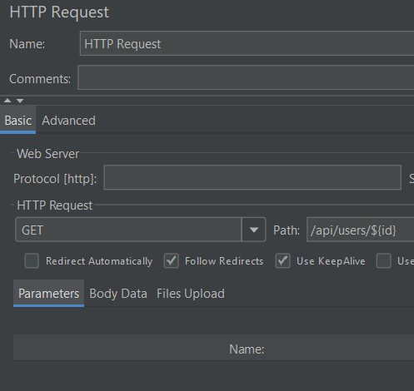

Рисунок 15 – Запрос с id

Результат запросов по id на рисунке 16

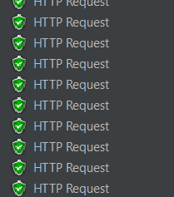

Рисунок 16 – Результат выполнения.

4. Summary Report на рисунке 17.



Рисунок 17 – Summary Report.

**Вывод**: в ходе выполнения работы были получены практические навыки тестирования сервисов с помощью инструмента JMeter.